**2016-2017 учебный год**

**9 класс**

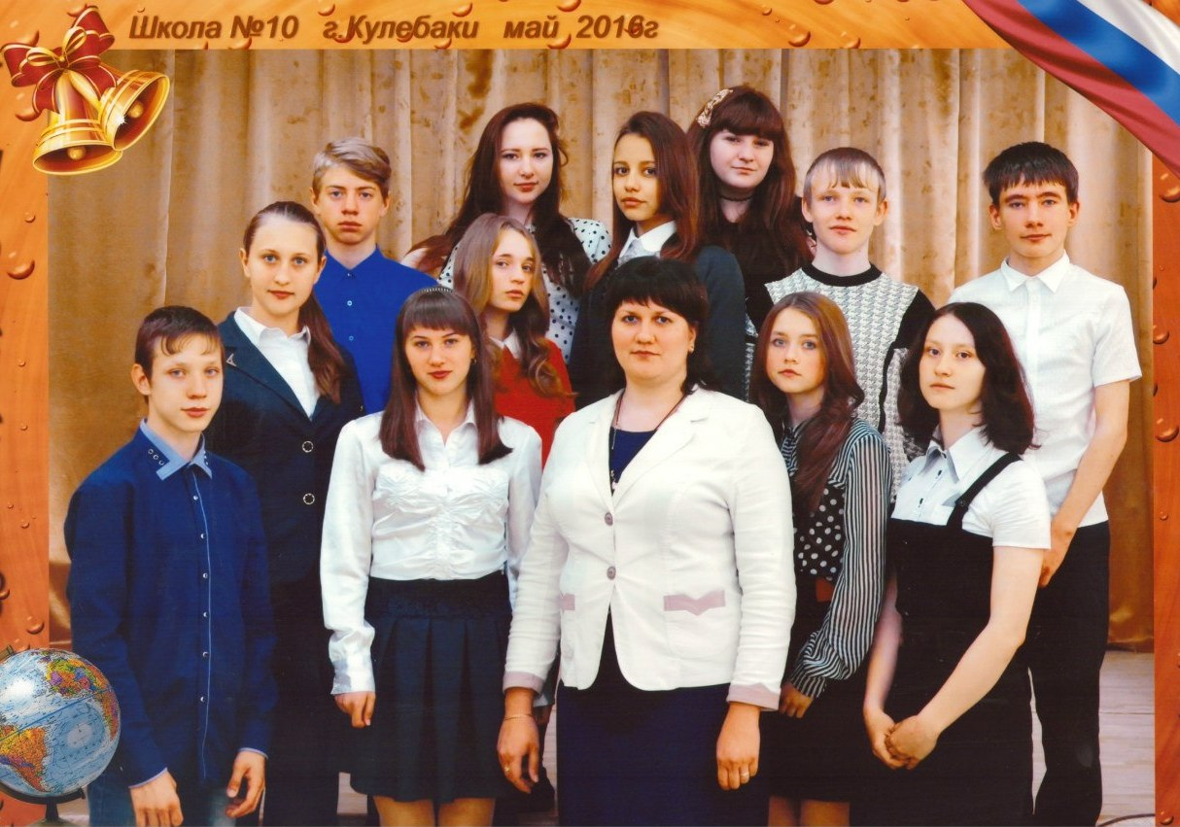

***Поздравляем!!!!***

1 место в конкурсе "А ну-ка,девушки!"

1 место в игре "А ну-ка,парни!"

1 место в конкурсе "Мисс Осень"

**Расписание уроков на 2016-2017 уч.год**

|  |  |  |  |  |  |  |
| --- | --- | --- | --- | --- | --- | --- |
|  | Пн | Вт | Ср | Чт | Пт | Сб |
| 1 | Инф. и ИКТ | Химия | Биология | Литература | Химия | Религии России |
| 2 | Рус. язык | Англ. язык | Черчение | География | Геометрия | Англ. язык |
| 3 | География | Алгебра | Технология | Физика | Экономика | Алгебра |
|
| 4 | Всеобщая история | Литература | Англ. язык | Рус. язык | Физкультура | Физика |
| 5 | ОБЖ | Физкультура | История России | Алгебра | Литература | Физкультура |
| 6 | Биология | Геометрия | МХК | Обществознание | Инф. и ИКТ |  |

**Наши именинники**

Февраль

6.02 Сухова Настя

21.02 Владимирова Юлия

Март

08.03 Ильинский Дмитрий

26.03 Лугинина Наталья

28.03 Палевкин Артем

Апрель

28.04 Щеголенкова Оксана

Июль

02.07 Еловенков Михаил

15.07 Баранов Леонид

23.07 Червякова Алина

Август

14.08 Ганина Мария

23.08 Грунина Алена

Сентябрь

06.09 Сказыводов Роман

Ноябрь

06.11 Лукоянова Кристина

**Актив класса**

1. Староста класса

Ганина Мария

2.Учебный сектор

Владимирова Юлия

3.Оформительский сектор

Лукоянова Кристина

Грунина Алена

4.Культмассовый сектор

Лукоянова Кристина

Ганина Мария

5. Спортивный сектор

Сухова Анастасия

Червякова Алина

6.Трудовой сектор

Сказыводов Роман